KUNTOUTUJILLE JA ERITYISRYHMILLE
Luontokokemuksia ihan jokaiselle!
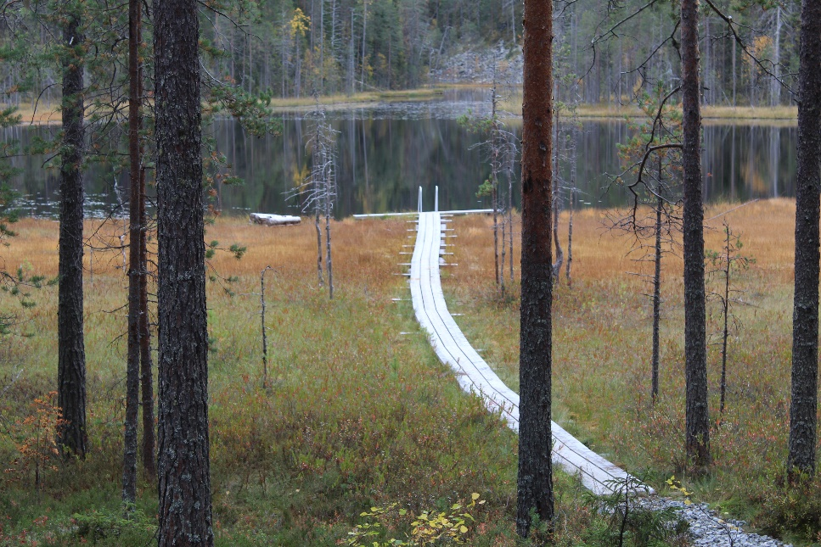

Luontoperustainen toiminta soveltuu terapiaan, kuntouttavaan toimintaan, oppimiseen, ennalta ehkäisevään toimintaan ja matalan kynnyksen terveyttä tukeviin palveluihin.

Kuntoutujille ja erityisryhmille luontoperustaiset toimintamuodot tarjoavat mahdollisuuden, joka muun muassa tukee ja vahvistaa osallisuutta, toimijuutta, fyysistä ja psyykkistä toimintakykyä sekä yleistä terveyttä ja hyvinvointia.

Palveluita tuotetaan ammatillisesti ja tavoitteellisesti asiakkaiden kuntoutus- ja hoitosuunnitelmiin perustuen. Luontoperustaisten toimintamuotojen käyttöä on mahdollista lisätä monissa sosiaali- ja terveyspalveluissa.

